**전자상거래 결과보고서**

[3조 이번이 마지막]

12150981 건축공학과, 컴퓨터공학과(복수) 박중규

12161569 컴퓨터공학과 박도윤

* **개요**

1. **개발 내용 요약**
2. 개발 목표와 내용 요약
3. **서론**
4. 서비스의 필요성
5. 관련 시장 현황
6. 서비스 및 시스템 소개
7. 제안 비즈니스 모델과 기존 모델과의 차별성
8. **개발 내용 및 결과**
9. 주요 적용 기술
10. 개발 시스템의 구성도(System Architecture)
11. 각 구성 세부 내용
12. 개발 결과
13. **기술 개발 결과 활용 계획**
14. 기술적 측면에서의 향후 활용 방안
15. **참고 사이트 및 문헌**
16. **개발 스케줄**
17. **각 팀원 역할**
18. **프로젝트 후기**
19. **개발 내용 요약**
20. **개발 목표와 내용 요약**
    * **사용자 맞춤 제품 제작**을 위해 **캐리커쳐 드로잉 시스템**을 개발하였습니다.  
      개인 맞춤 제품 제작을 통한 제품의 가치 향상이 목표였고 사용자의 개성을 담은 캐리커쳐 드로잉 시스템을 통해 가치를 구현하고자 하였습니다.   
      사용자의 얼굴이 각자 다르다는 점에서도 개성이 발현될 수 있지만, 서비스가 다양한 화풍을 제공함으로써 사용자가 원하는 스타일로 캐리커쳐를 드로잉할 수 있도록 개발하였습니다.
    * **딥러닝 모델을 구현**하고 **데이터를 학습**시키는 과정을 통해 **실제 서비스를 목표**로 개발하였습니다.  
      해당 프로젝트에서는 **‘Google Colab’**을 사용하여 **딥러닝에 적절한 개발환경**을 갖추고자 했고 팀원 간의 코드 공유를 간편하게 할 수 있었습니다.  
      먼저 Colab 환경에서 웹캠으로 사용자의 사진을 찍습니다.   
      그 후 찍힌 사진으로 **‘face_recognition’ 라이브러리**를 이용하여 사람의 얼굴을 인식시키고 얼굴부분만 나오도록 사진을 편집합니다.  
      편집된 얼굴 사진을 딥러닝을 이용하여 캐리커쳐로 변환하는 과정으로는 두 가지 방식을 고안하였습니다.
      + - 1. 딥러닝 모델 중 **‘CNN(Convolutional Neural Networks)’모델**의 **‘VGG-19’ 네트워크 구조**를 사용하여 실제 데이터를 학습할 수 있는 딥러닝 모델을 구현시키고자 하였습니다.
          2. **Tensorflow Hub**에서 제공하는 **style transition module**을 사용하여 좀 더 정확하고 빠른 변환 과정을 구현하였습니다.

실제 서비스 출시를 가정하여 데이터 학습 과정을 통해 시스템의 품질을 장기적으로 높이고자 하였고, 보다 **서비스 목표에 부합하는 가치를 제공**하기 위하여 개발하였습니다.

1. **서론**
   1. **서비스의 필요성**
      * **개인 맞춤 제품 제작**을 통해 **제품의 가치를 향상**시킬 수 있습니다.  
        본인의 개성을 표현하는 것이 중요한 최근 사회에서 **커스터마이징** 제품, 각인 제품 등과 같이 자신을 나타낼 수 있는 제품 사업이 트렌드입니다. 사회의 트렌드를 이끌어나가는 **MZ세대**는 남과 다른 자신만의 특별함을 추구하고 이러한 영향으로 커스터마이징 제품의 수요는 증가하고 있습니다.  
        소비자들은 수동적으로 단순히 제품를 소비하는 것을 넘어서 생산, 유통과정의 일부에 참여하는 생산적 소비자가 되어가고 있고 이러한 시장의 크기는 점점 확대되고 있는 추세입니다.  
        해당 프로젝트 사업은 자신의 얼굴을 원하는 화풍에 담아 캐리커쳐를 그려내고 원하는 제품에 각인시킬 수 있다는 점에서 **최근 트렌드에 부합하는 가치**를 담아낼 수 있습니다.
      * **자선업체 제품**의 도매를 통한 **기부모델을 제공**할 수 있고, **자선업체 제품에 대한 인식을 향상**시킬 수 있습니다.  
        소비자들의 구매 행위에 사회적 의미를 더할 수 있는 **‘코즈 마케팅’**과 같은 마케팅 방식은 다양한 기업들이 채택하고 있는 마케팅 수단입니다. 이러한 마케팅으로 성공적인 결과를 거둔 대표적인 브랜드로 국내의 ‘마리몬드’, 해외의 ‘TOMS Shoes’ 등이 있습니다. 소비가 곧 기부가 되는 이 비즈니스 모델은 상업적인 가치뿐만 아니라 사회적인 가치를 함께 추구하기 때문에 소비자들은 구매활동을 통해 사회적인 기여를 할 수 있고 이는 구매활동을 촉진시킬 수 있습니다.  
        해당 프로젝트 사업은 단순히 일반 제품이 아닌 자선업체가 생산한 제품을 도매하여 캐리커쳐를 각인시킴으로써 도매 자체를 통해 기부모델을 제공할 수 있고 자선업체 제품에 대해 긍정적인 이미지를 전달하고 제품을 홍보함으로써 자선업체 제품에 대한 인식을 향상시킬 수 있습니다.
   2. **관련 시장 현황**
2. **자선 제품 판매 사업**

* **‘가치 소비’**나 **‘코즈 마케팅’** 같은 상업성만 추구하지 않고 **사회적 가치를 함께 추구하는 방식**을 많은 기업들이 채택하고 있는 추세입니다.
* 특히나 코로나 19의 영향으로 소비 심리가 위축된 요즘, 이러한 고객의 구매 활동에 사회적 의미를 더한 ‘코즈 마케팅’을 다양한 기업들이 마케팅 수단으로 채택하고 있습니다.

*“코즈 마케팅은 마케팅에 소비자들의 관심이 높은 사회적 이슈를 결합하는 방식이다. 1983년 아메리칸 익스프레스가 자사 카드를 사용할 때마다 1센트를 자유의 여신상 보수공사에 사용한 것이 최초 사례로 알려졌다. 생산 단계부터 윤리를 중시하는 공정무역, 고객이 제품을 구매할 때마다 기업은 도움이 필요한 곳에 하나를 기부하는 ‘원포원(One for one)’도 그 예라고 할 수 있다.*

*최근에는 개인의 신념을 적극적으로 표현하는 밀레니얼 세대가 주요 소비층으로 부상하면서 일상적인 소비를 공익활동으로 자연스럽게 연결하는 형태의 코즈 마케팅이 인기를 끌고 있다. “*

* 이러한 ‘코즈 마케팅’은 다양한 기업에서 찾아볼 수 있다.

*에버그린 이승환 회장, 조용하고 묵묵한 기부*

*학교 저소득층 위한 마스크 기부에도 앞장”*

*“스파오+이랜드재단 “끝없는 기부 행보” 귀감”*

*“방호복 속 40℃ 더위와 싸우는 의료진에게 쿨테크 기부”*

*무신사 수익금 1천만원 초록우산 어린이재단 기부*

*코로나19 장기화 어려운 취약 계층 가정 긴급 생계비 3개월간 지원*

*엘엠씨 마하그리드 판매 수익금 기부 선순환 소비 유도*

*국제적십자연맹(IFRC) 활동 지원 등 선한 행보*

1. **커스터마이징 & 각인 제품 사업**

* ‘코즈 마케팅’과 더불어 **고객의 요구사항에 맞게 제품을 만들어주는** 맞춤 제작 서비스인 **‘커스터마이징’** 관련 사업 또한 MZ 세대 사이에서 상승세를 보이고 있습니다. **MZ 세대의 ‘특별함’을 추구**하는 특성이 이러한 경향의 원인으로 보입니다.
* 그들은 단순히 제품을 소비하는 것을 넘어서 **제품 기획이나 제작에 관여**하고자 하는 특성을 보입니다. 이러한 MZ 세대로 인한 커스터마이징의 수요 증가로 커스터마이징 제품과 시장이 다방면으로 확대되고 있습니다.

*“커스텀과 관련된 한 연구에 따르면 소비시장에서는 제품 뿐만 아니라 구매 행위 과정에서도 재미를 추구하는 경향이 있다고 합니다. 뿐만 아니라 완제품에서도 자신만의 재치가 드러나는 제품을 원하는 청년들이 증가하고 있는데요. 아무래도 MZ 세대가 트렌드에 민감하다 보니 이런 경향을 보이고 있는 것 같아요.*

*또한, 본인이 원하는 제품을 본인이 좋아하는 것 혹은 취향과 결합해서 세상에 유일한 나만의 물건을 제작할 수 있기 때문에 남과 다른 특별함을 추구하는 MZ세대 사이에 인기를 끌고 있습니다.*

*맞춤 제작 서비스를 시도하는 사람들이 점점 많아지다 보니 다양한 물건들에 커스터마이징이 시도되고 있는데요. 요즘은 의류부터 생활용품까지 정말 폭넓게 제품들을 커스텀 할 수 있을 뿐만 아니라, 이색적인 커스텀 제품도 많이 나오고 있다고 합니다.”*

*“MZ세대를 중심으로 '프로슈머' 트렌드가 확산하고 있다. 단순히 소비하는 것을 넘어 기업에 요구사항을 전달하거나, 제품 기획에 참여하고 있다. 과거 물건을 수동적으로 구매하던 소비자들이 이제 유통과정 일부에 참여하는 생산적 소비자로 거듭난 셈이다.”*

* 커스터마이징 시장의 확대와 더불어 나만의 특성을 나타낼 수 있는 **각인 제품**들도 많은 관심을 받고 있는 추세입니다.

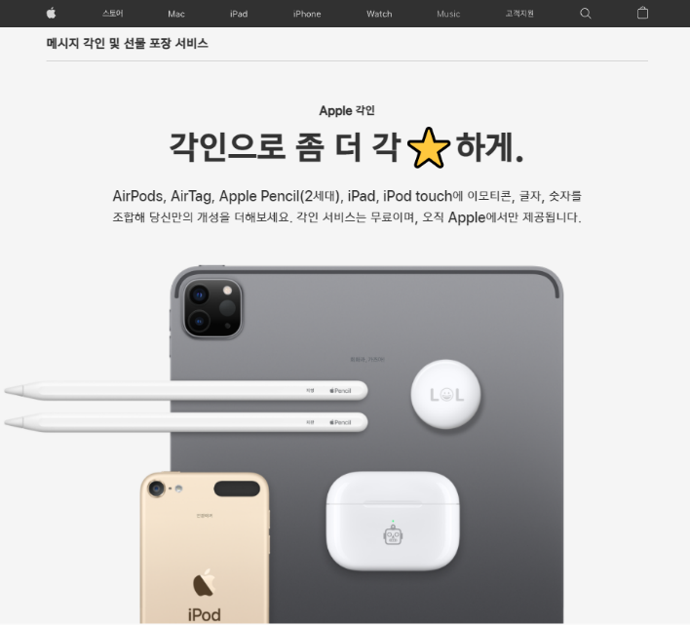

▲ [그림 19] 애플 각인 서비스 홈페이지 화면

*“국민카드, 친환경 ‘KB국민 EVO 티타늄 카드’..장기 회원 ‘나만의 문구’ 각인 서비스도”*

1. **캐리커쳐 사업**

* 또한 맞춤 제작 서비스의 일환으로 **캐리커쳐** 관련 사업도 각광을 받고 있습니다. 이러한 캐리커쳐 제품들은 **소비자들의 취향에 맞게 제작**이 가능하고, **기념품이나 선물로도 활용이 용이**하다는 장점을 가지고 있습니다.

*“캐리커쳐마키는 남다른 그림을 남기고 싶어하는 고객들을 위한 맞춤형 인물화 제작 서비스이다. 고객들이 자신의 취향에 맞는 캐리커쳐 주문하면 작가들은 고객들의 요구사항 및 추가사항 등을 고려해 제작에 들어간다. 고객들은 작가정보와 주문정보, 진행상황 등을 실시간으로 확인할 수 있다.*

*캐리커처마키는 회사, 유치원, 세일즈맨, 학교, 동아리 등 단체주문이 가능하며, 결혼식 피로연 행사의 캐리커처 이벤트 진행도 가능하다. 커플들의 경우 기념일 또는 기억에 남는 선물용으로 활용할 수 있다.”*

1. **딥러닝 & 얼굴 인식 사업**

* 전세계적으로 인공지능 시대가 도래하면서 관련 시장이 급속도로 산업 전반에 확대되고 있습니다.
* 제한적인 데이터 수집으로 인하여 한풀 꺾였던 예전 딥러닝 시장과는 달리, SNS 서비스로 인한 **막대한 데이터 수집**과 더불어 **완화된 기술적 문제와 하드웨어의 발전**으로 인한 **학습 시간의 단축**으로 현재 딥러닝 시장이 탄력을 받고 있습니다.
* 이러한 딥러닝 시장은 국내에서도 활발히 증가하고 있는 추세입니다.

*“세계 인공지능(AI) 시장 규모가 2025년까지 연평균 38.4% 성장해 1840억 달러(약 204조원) 규모의 시장을 형성할 것이란 전망이 나왔다.*

*인공지능은 인간의 학습능력, 추론능력, 지각능력, 자연어 처리능력 등을 소프트웨어로 구현한 것으로, 글로벌 정보기술(IT) 기업들은 장기간 확보한 다량의 데이터와 패턴학습 기술 등을 접목해 제조, 의료, 게임, 금융서비스 등 다양한 분야에서 AI 기술의 상용화에 박차를 가하고 있다.*

*보고서를 작성한 허석중 선임조사역은 인공지능 산업의 특징으로 ▲ 성장기 초기에 위치한 산업 ▲ 신규 기업의 진입장벽이 높은 사업 ▲ 기술집약적 산업 등을 꼽았다.*

*그는 “인공지능 관련 산업이 차지하는 시장 규모, 시장 성장성, 수익성, 경쟁 강도, 수명 주기, 시장 촉진·저해요인 등을 고려한 사업리스크를 판단할 때, 인공지능 산업은 시장매력도가 높은 것으로 판단된다”고 말했다.”*

*“코로나19 방역 및 확진자 진단 분야에서 맹활약한 AI 기술이 다양한 분야로 들불처럼 번지는 양상이다. 특히, 코로나19 사태가 장기화되면서 일상생활이 비대면, 비접촉, 무인화 방식으로 변모되고 이 과정에서 AI의 역할이 부각되고 있다.*

*과거에는 딥러닝 학습에 사용할 수 있는 데이터 수집이 매우 제한적이었기 때문에 정보들 중 딥러닝 학습에 활용할 수 있는 데이터의 양도 매우 적었다는 한계에 봉착해 있었다. 충분한 학습데이터가 확보되지 않은 상태에서 딥러닝을 이용할 경우 오히려 언더피팅(예측 성능 저하 현상)을 발생시킬 수 있다는 우려가 딥러닝의 날개를 꺾게 하는 듯 보였다.*

*이 와중에 최근 비선형 분리, 기울기 소실, 오버피팅 등 여러 기술적 문제가 다소 완화되고, GPU 등 하드웨어의 발전으로 인해 문제가 되던 느린 학습 시간도 극복할 수 있게 되면서 딥러닝 시장이 탄력을 받고 있다. 서서히 SNS 서비스 분야에서 막대한 빅데이터가 형성됨으로 인해 학습데이터의 양도 방대해져서 딥러닝을 활용해 복잡한 개념이나 문장을 반복 학습하는 것도 한층 수월해졌다.*

*딥러닝 시장을 겨냥한 국내 기업들의 행보도 포착되고 있다. 스마트팩토리분야에서는 포스코ICT, 삼성SDS, LG CNS 등이 뛰고 있으며, 전자상거래 분야에서는 쿠팡과 이마트 등이 발빠르게 대응하고 있다. 최근 각광받는 스트리밍 분야의 네이버 브이라이브도 주목을 끌고 있다.*

*하나금융경영연구소 관계자는 “딥러닝을 활용한 언택트 소비가 확산되고, 수많은 기업들의 시장 진출이 활발해질 것으로 예상된다”며, “코로나19 사태를 계기로 대중화와 산업화에 다소 뒤처졌던 언택트 서비스에 대한 수요 급증과 디지털 전환이 가속화되는 현상을 목도하는 가운데, 국내외 기업들의 시장 진출도 더욱 가열될 것으로 전망된다”고 밝혔다.”*

1. 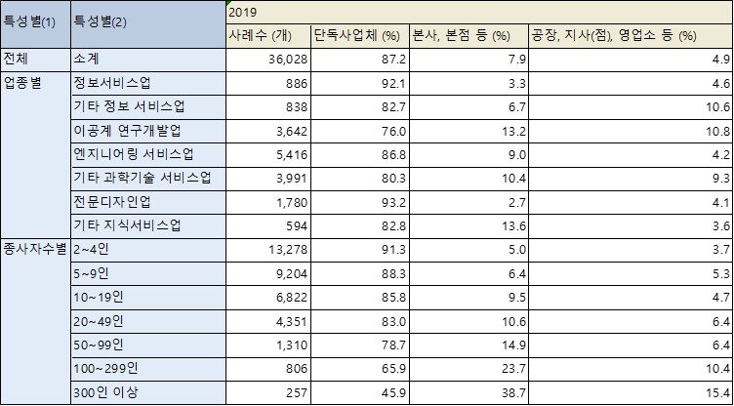**관련 통계 자료**

* 아래 통계에 나타나듯이, 온라인 쇼핑몰에서 패션 용품 및 액세서리 관련 분야가 점차 확대되고 있습니다.

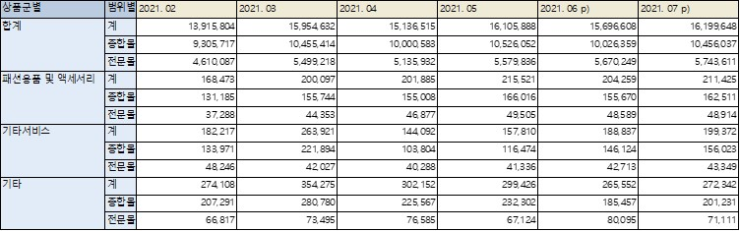

* 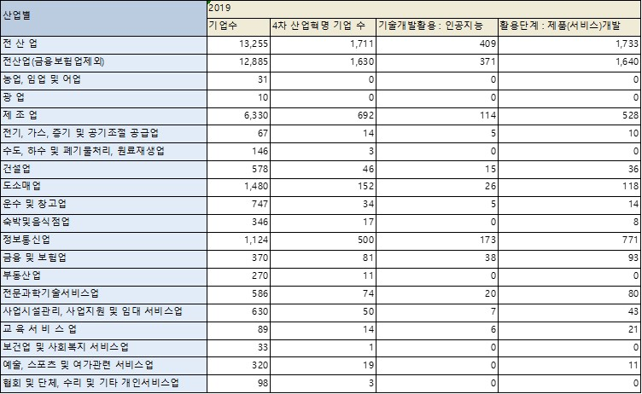아래 통계는 다양한 산업 분야에서 4차 산업 중 인공지능 분야를 활용, 개발하고 있다는 것을 보여줍니다.  
  1. **서비스 및 시스템 소개**
     + **서비스 소개**
* 딥러닝을 이용한 캐리커쳐 드로잉 각인 제품을 제공하는 서비스입니다.   
  제품에 사용자의 얼굴을 원하는 화풍으로 그려낸 개성있는 캐리커쳐 서비스를 받을 수 있습니다. 이러한 개인 맞춤 제품 제작을 통해 제품의 가치를 향상시키고자 하였습니다. 이러한 ‘커스터마이징’ 시장은 최근 트렌드의 중심인 MZ세대를 시작으로 주목받고 있는 시장이며 사용자에게 특별함을 제공해줄 수 있고 사용자가 제품 기획 및 제작에 관여할 수 있습니다.
* 자선 업체 제품을 이용하는 비즈니스 모델을 가진 서비스입니다.  
  캐리커쳐 각인 서비스를 자선 업체 제품 위에 제공함으로써 자선 업체 제품 도매를 통한 기부 모델을 제공하고자 했고 자선 업체 제품에 대한 인식 향상시키고자 하였습니다. 이러한 ‘코즈 마케팅’을 이용하여 소비에 사회적 의미를 더하여 사용자의 소비를 이끌어낼 수 있고 상업성만 추구하지 않고 사회적 가치를 제공할 수 있습니다.
  + - **시스템 소개**
      * 1. 해당 서비스는 모바일 어플리케이션 환경에서 제공하는 것을 목표로 하였습니다.
        2. 모바일 기기를 통해 사용자는 얼굴 사진을 촬영하고,
        3. 촬영된 사진에서 얼굴을 인식하여 얼굴부분만 crop합니다. 얼굴을 인식하기 위하여 OpenCV의 face_recognition라이브러리를 사용하게 됩니다.
        4. crop된 얼굴 사진을 캐리커쳐로 변환시킵니다. 사용자는 서비스에서 제공되는 다양한 화풍들 중에 원하는 화풍을 선택하여 변환시킬 수 있습니다.  
           캐리커쳐로 변환시킬 때에 1) tf.Keras 프레임워크에서 제공하는 CNN모델의 VGG19 네트워크 구조를 이용하여 딥러닝 모델을 구축, 2) Tensorflow Hub에서 제공하는 style transition module의 2가지 방법을 사용하였습니다.
        5. 캐리커쳐로 변환된 사진을 자선업체 제품(e.g. 텀블러, 휴대폰 케이스)에 프린팅하여 주문, 결제과정 이후에 배송으로 제품을 받아볼 수 있게됩니다.
  1. **제안 비즈니스 모델과 기존 모델과의 차별성**

|  |  |  |
| --- | --- | --- |
|  | **제안 비즈니스 모델** | **기존 모델** |
| **Customer Segments** | - 각인 제품 서비스를 이용하고 싶은 소비자 - 캐리커처 드로잉 서비스를 이용하고 싶은 소비자 - 대량의 단체 캐리커쳐 각인 제품을 원하는 단체 소비자 | - 일반적인 제품(e.g. 텀블러, 휴대폰 케이스)을 이용하고 싶은 소비자 |
| **Customer Relationships** | - SNS 및 온라인 홍보 - 팝업스토어 및 오프라인 홍보 - 자선업체와의 제휴로 착한 서비스 제품이라는 긍정적 이미지 부여 - 사용자만의 특별한 제품을 제공해주는 트렌디한 이미지 부여 | - SNS 및 온라인 홍보 - 팝업스토어 및 오프라인 홍보 |
| **Value Propositions** | - 개인 맞춤 제품 제작을 통한 제품의 가치 향상 - 자선업체 제품의 도매를 통한 기부모델 제공 - 해당 제품을 통해 자선업체 제품에 대한 인식 향상 | - 제품이 가지는 본질적인 기능이 주는 가치 제공 |
| **Key Activities** | - 홍보 및 마케팅 - 모바일 어플리케이션 및 캐리커쳐 개발 기술 유지보수 - 사용자 제공 데이터로 다양한 캐리커쳐 데이터 셋 확보 - 딥러닝을 활용하여 사용자 제공 데이터와 유사성이 높은 캐리커쳐 제공 | - 홍보 및 마케팅 |
| **Key Resources** | - 홍보, 마케팅 모델 - 수익 모델 - 딥러닝 캐리커쳐 생산 기술 - 각종 기업과의 제휴(자선 제품 판매 업체, 대형 기업) - 사용자 제공 데이터셋 | - 홍보, 마케팅 모델 - 수익 모델 |
| **Cost Structure** | - 모바일 어플리케이션 서비스 개발 비용 - 홍보, 마케팅 비용 - 제품 도매 비용 - 캐리커쳐 각인 제조 비용 - 기타 인건비 및 유지보수 비용 | - 홍보, 마케팅 비용 - 제품 도매 비용  - 기타 인건비 및 유지보수 비용 |
| **Revenue Streams** | - 제품 판매 수익 | - 제품 판매 수익 |

1. **개발 내용 및 결과**
   1. **주요 적용 기술**
2. **이미지 저장, 기본 처리 및 시각화**
   * OpenCV 라이브러리에서 제공하는 함수를 사용하였습니다.
3. **얼굴 인식**
   * Python의 face_recognition 라이브러리에서 제공되는 함수를 사용하여 얼굴을 인식하고, 얼굴 부분만 사진을 크롭하여 사용하였습니다.
4. **이미지 캐리커쳐 변환**
5. **딥러닝 모델 구축**
   * + - * tf.keras에서 제공하는 **‘CNN(Convolutional Neural Networks)’**모델의 **‘VGG-19’** 네트워크 구조를 이용하여 딥러닝 모델을 구축하였습니다.
         * **CNN(Convolutional Neural Network, 합성곱 신경망)**

- CNN(Convolutional Neural Network, 합성곱 신경망)은 다층의 Feedforward control(피드-포워드, *이전 층에서 나온 출력 값이, 층과 층 사이에 적용되는 가중치 영향을 받은 후 다음 층의 입력 값으로 들어가는 것*)적인 인공신경망의 한 종류입니다. 주로 **시각적 영상 분석**에 사용됩니다.

- CNN은 정규화 된 버전의 다층 Perceptron(퍼셉트론, *다수의 입력으로부터 하나의 결과를 내보내는 알고리즘*)입니다. 다층 퍼셉트론은 일반적으로 완전히 연결된 네트워크, 즉 **한 계층의 각 뉴런이 다음 계층의 모든 뉴런에 연결**되는 신경망 구조입니다.- 크게 **합성곱층(Convolution layer)**와 **풀링층(pooling layer)**로 구분합니다.

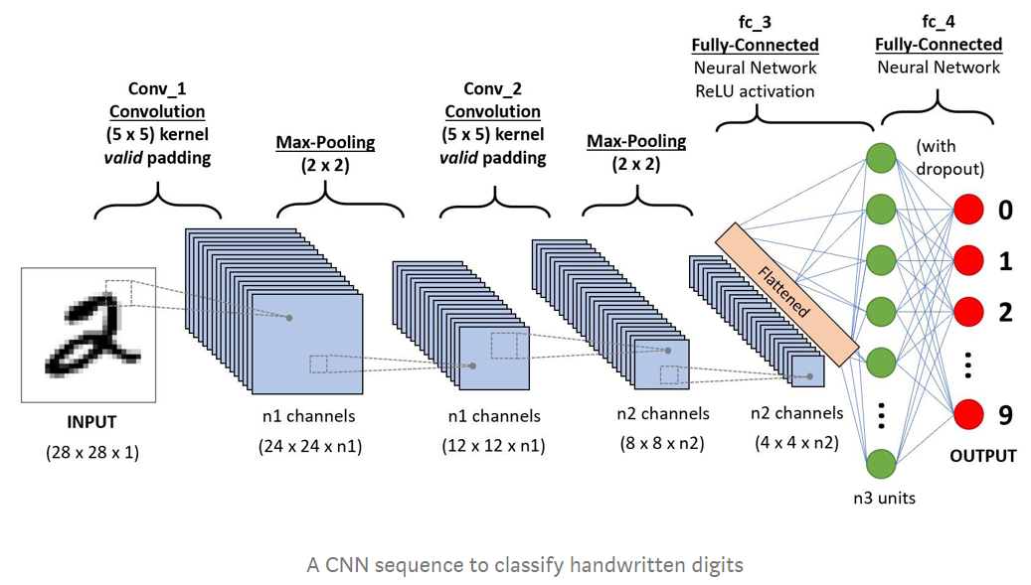

Figure CNN(Convolutional Neural Network) architecture

* + - * + **VGG19**

- 옥스포드 대학의 연구팀 VGG에 의해 개발된 모델인 **VGGNet** 중**19**개의 계층으로 구성된 **Convolution Neural Network** 모델입니다.

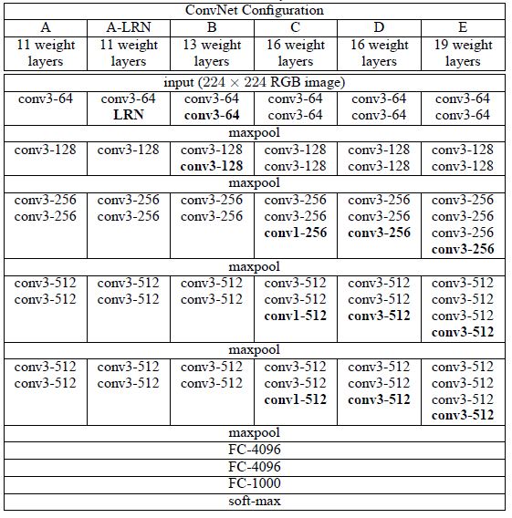- 사전 학습된 이미지를 분류하는 network입니다.

Figure 2 VGGNet architecture

* + - * + **Gradient descent(경사하강법)**

- 1차 근삿값 발견용 최적화 알고리즘으로, **데이터 분포 모델링**에 사용됩니다.

- 함수 값이 낮아지는 방향으로 변수 값을 변형시켜 가면서 **최종적으로 최소 함수 값을 갖도록 하는 최적의 독립 변수** 값을 찾는 방법입니다.

- 함수의 기울기를 구하고 경사의 절대값이 낮은 쪽으로 (기울기의 절대값이 낮은 쪽으로) 계속 이동시켜 **기울기의 절대값이 0이 될 때까지 반복**합니다.

1. **Tensorflow HUB 제공 style transition module**
   * + - * **Tensorflow HUB**에서 제공하는 style transition module을 사용하여 좀 더 빠르고 정확한 변환 과정을 구현하였습니다.
         * Neural Algorithm of artistic style (예술 스타일 신경망 알고리즘)의 flexibility(적응성)를 빠른 style transfer network와 결합시킨 모델입니다.
         * **[Style Transition 방식]**

**- 초기**에는 **visual texture synthesis(시각적 텍스쳐 합성)** 방식이 computer vision분야에서 사용되었습니다. 이러한 방식은 **non-parametric techniques**을 구축하는 데에 집중하였습니다.

**-** 후에 visual pattern(시각적 패턴)의 주변적인 공간적 통계 값과 매칭되는 visual texture의 **parametric model**를 구축하는 방식(초기 parametric model)을 computer vision 분야에서 사용하였습니다. 이 model은 multi-scale linear filter banks(다중 스케일 선형 필터 뱅크)의 지엽적인 공간적 통계 값과 매칭되는 데에 주력했습니다.

- **최근에는** 최신 이미지 분류기의 **중간 특징으로부터 수집된 공간 이미지 통계 값**이 visual texture를 발견하는 데 더 뛰어나다는 것을 바탕으로 해당 방식을 computer vision 분야에서 사용하는 추세입니다. **Tensorflow HUB Module**에서 이 model을 사용합니다.

- 이러한 방식은 image나 사진 최적화 수행 시, **계산 비용** 문제와 artistic style에 대한 **학습되지 않은 표현**을 포함하는 문제를 야기하였으나, **secondary network**를 구축함으로써 해결하였습니다. 이러한network 분리는 계산 속도를 증가시키지만 적응성을 감소시킵니다.

* + - * + **[Style Transfer Network Model]**

- 최근 연구는 normalization parameter의 조작이 **단일의 style transfer network를 훈련**시키기에 **32**개의 다양한 그림 style이면 충분하다는 것을 입증했습니다.

- 그러한 단일 network는 그림의 style 사이에서 interpolation(보간법, *알려진 데이터 지점의 고립점 내에서 새로운 데이터 지점을 구성하는 방식*)이 충분한 약 3,000 차원의 공간에서 artistic style을 정제합니다.

- 이 model은**80,000**개의 그림과 **6,000**개의 visual texture로 훈련된 style transfer network를 확장하여 구축되었습니다. 해당 network model은 아래의 [Figure 3]처럼 이전에 시스템으로부터 observe된 적 없는 그림의 artistic style을 capture하고 transfer하여 generalization이 가능합니다.

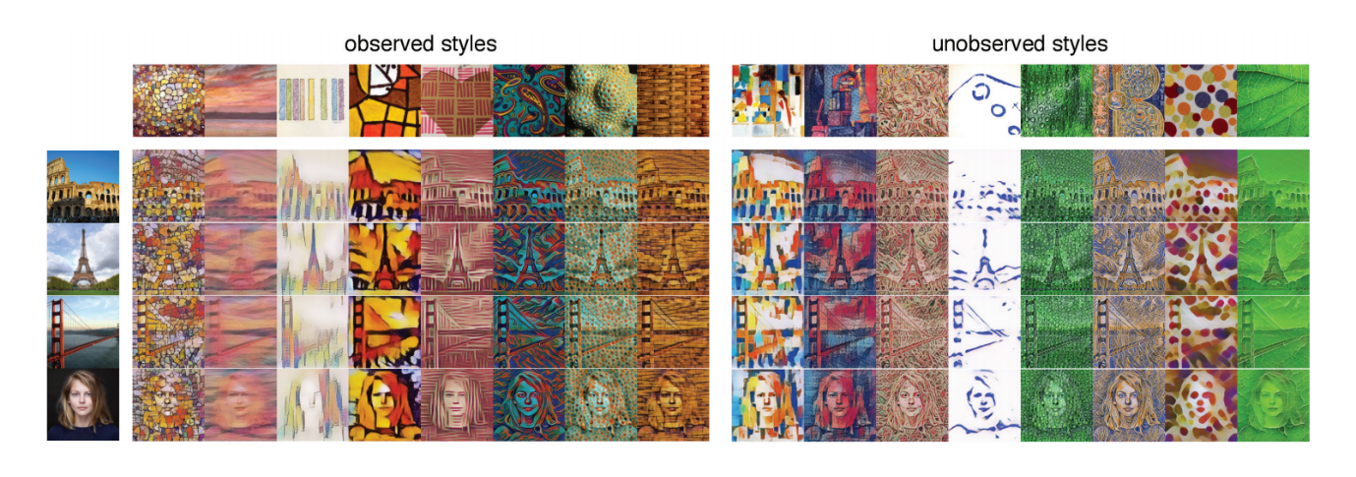

Figure 3 기존에 observe된 그림과 그렇지 않은 그림으로부터의 stylization

- 위 그림은 이전에 observe된 적 없던 그림의 artistic style을 capture하고 transfer하여 generalization하는 과정을 보여줍니다.

- stylization은 대량의 그림과 texture의 자료로부터 학습된 network에 의하여 생산됩니다. **가장 왼쪽 열**은 4개의 **content image**(변환 전 원래 image)입니다. **왼쪽** 부분은 training set에 **존재**하던 그림으로부터의 stylization, **오른쪽** 부분은 기존에 network에서 **observe된 적 없던** (training set에 없던) 그림으로부터의 stylization입니다.

* + - * + 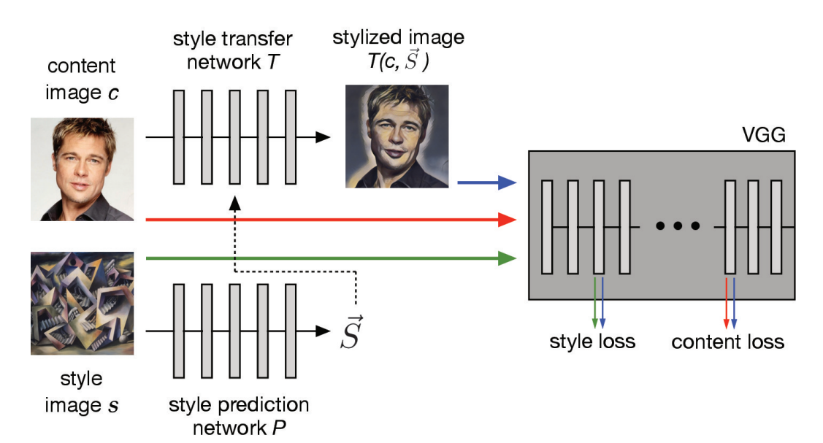**[Model Architecture]**

Figure 4 model architecture

- style prediction network P는 embedding vector S를 입력 style image로부터 예측합니다.

- style transfer network T는 stylized된 표현으로 content image을 변형합니다.

- content image와 style image의 loss(손실 값)은 VGG image 분류 network의 representational space의 distance입니다.

- style transfer network는 주로 [1]이 논문을 참고하였고 style prediction network는 주로 Inception-v3 architecture를 참고하였습니다.

* + - * + **[Method]**

- Neural Algorithm of artistic style (예술 스타일 신경망 알고리즘)은 content image와 style image를 다음과 같이 정의합니다.

*1. 만약 image 인식에 의하여 추출된 고수준의 특징들의 Euclidean distance가 서로 가깝다면 두 image는 content 면에서 비슷하다.*

*2. 만약 image 인식에 의하여 추출된 저수준의 특징들의 같은 공간적 통계 값을 공유한다면 두 image는 style 면에서 비슷하다.*

- 첫번째 정의는 기존에 훈련된 image 분류 시스템의 고수준 특징의 관찰에서 파생되었고, 두번째 정의는 그림 스타일이 visual texture로서 여겨지는 가설에서 파생되었습니다.

- Style Transfer에 대한 **최적화** 목표는 다음과 같은 수식으로 표현됩니다.

- 와 $L_{s}$ 는 각각 content와 style losses(손실)이고, $λ_{s}$ 는 style loss의 영향력과 관련 있는 Lagrange 곱셈 가중치입니다.

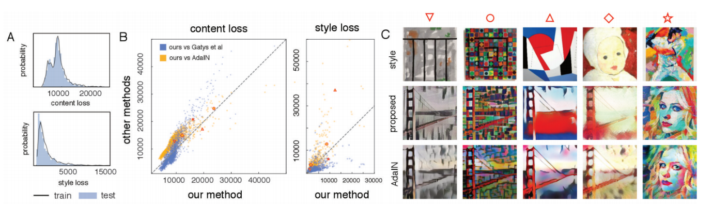- A는 기존에 observe된 것과 그렇지 않은 그림으로부터의 stylization에 관한 style과 content loss 분포도입니다.

Figure 5 observe되지 않은 style의 generalization

- B는 style과 content loss를 비교한 그래프입니다. (파랑색 : 해당 model 사용하여 직접 최적화, 노랑색 : AdaIN 방식으로 최적화)

- C는 각각 해당 model과 AdaIN 방식으로 stylization된 sample image입니다.

* + - * + 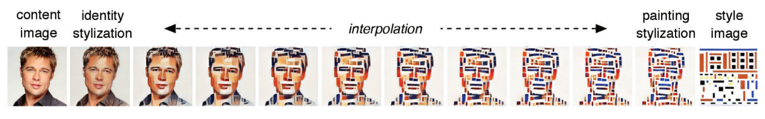**[Result]**

Figure 6 Linear interpolation

- observe되지 않은 그림과 identity transformation 사이에서의 **Linear interpolation**입니다. identity transformation은 content image에 style image를 주입함으로써 수행됩니다.

* 1. 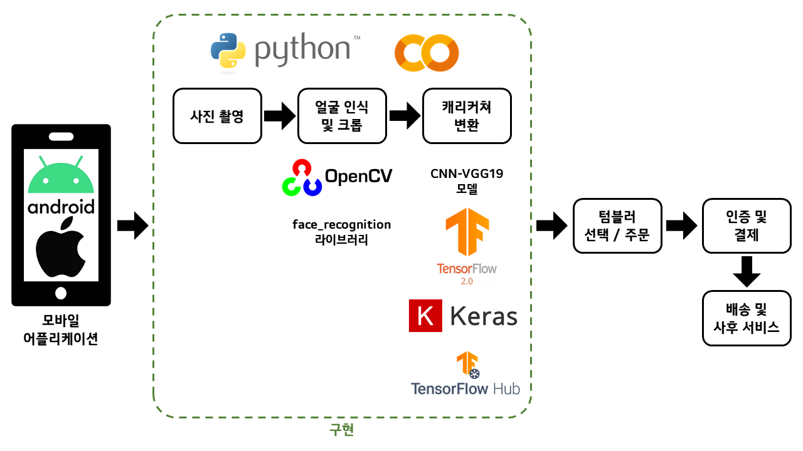**개발 시스템의 구성도(System Architecture)**

Figure 7 개발 시스템의 구성도(System Architecture)

* 1. **각 구성 세부 내용**

1. **사전 환경 설정 및 웹캠 사진 촬영**

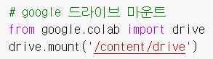

* + - * + Google drive 속 파일을 사용하기 위하여 google drive를 google colaboratory 환경에 마운트합니다.
        + 캐리커쳐 스타일 유형을 설정합니다.

웹캠으로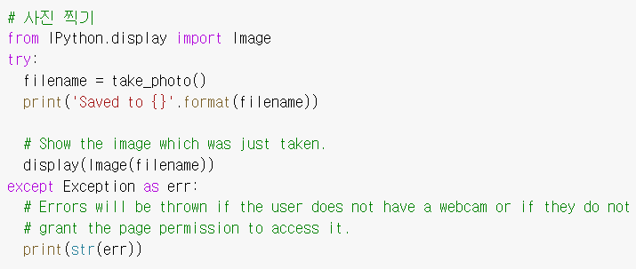 사진을 촬영하고 photo.jpg로 저장합니다.

1. 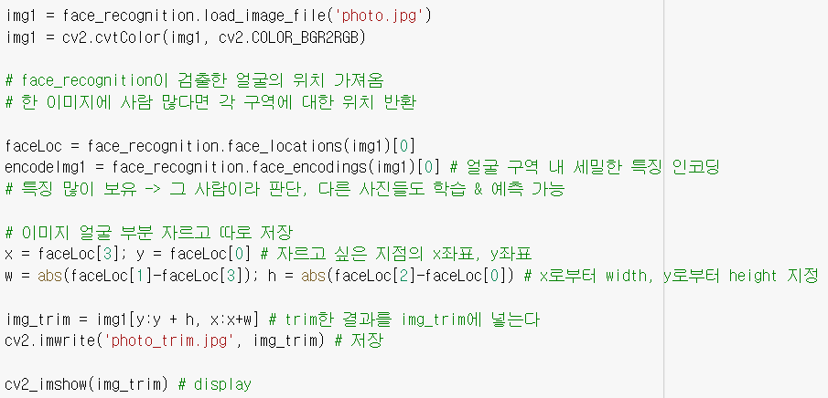**사진 속 얼굴 인식 및 사진 크롭**

* 얼굴을 인식하여 해당 부분만 따로 자르고 photo_trim.jpg로 저장합니다.

1. **캐리커쳐 변환**
   1. **딥러닝 모델 구축**
      1. 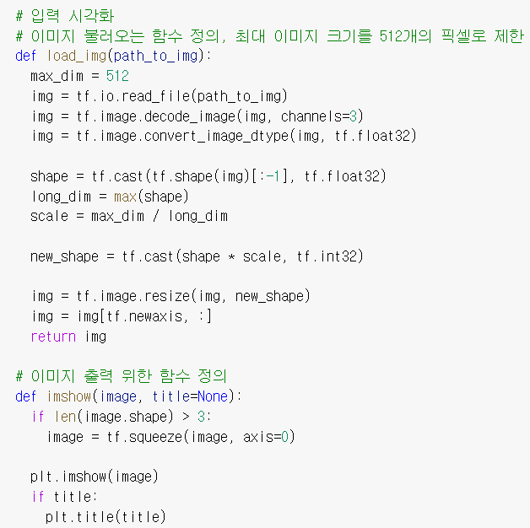입력 시각화 (content, style image 출력)

- image를 불러오고 출력하는 함수입니다.

* + 1. 콘텐츠와 스타일 표현 정의

- VGG19 model의 입력층부터 처음 몇개 층은 저차원적 특성에 반응(선분, 질감 등)합니다. network가 깊어지고 최종 층에 다다를수록 고차원적 특성에 반응(바퀴, 눈 등)합니다. 입력 image가 주어지면 model은 **중간층**에서 content와 style의 타깃 표현을 일치시키려고 시도합니다.

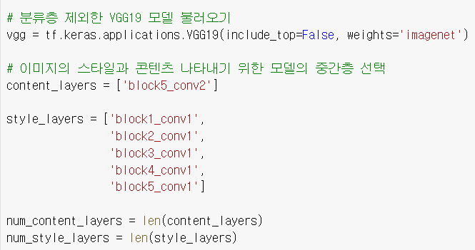- VGG19 모델을 불러와서 중간층을 선택합니다.

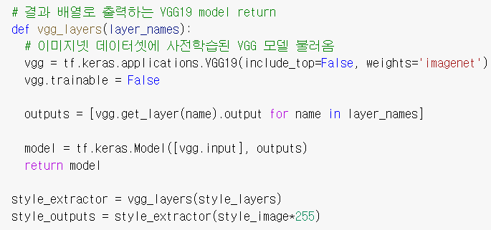2. 모델 생성

- tf.keras에서 제공하는 VGG model을 불러온 후 중간층에 접근합니다.

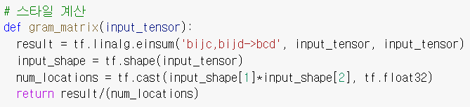3. 스타일 계산

- 각 특성 맵의 평균과 피쳐 맵들 사이의 상관관계를 담고 있는 gram matrix는 각 위치에서 feature vector의 외적 구한 후 평균값을 산출하여 얻을 수 있습니다.

- tf.linalg.einsum() 함수를 이용하면 쉽게 구할 수 있습니다.

4. 스타일과 콘텐츠 추출

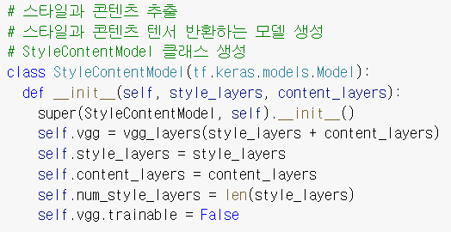

- style과 content tensor 반환 model을 생성합니다. (StyleContentModel)

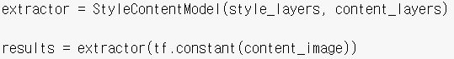

- image가 입력으로 주어졌을 때, style_layers의 style과 content_layers의 content에 대한 gram matrix를 출력합니다. (추출)

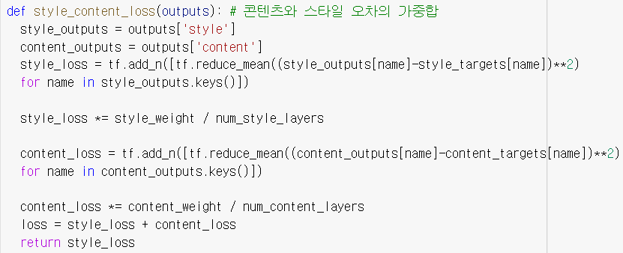5. 경사하강법

- 타깃에 대한 입력 image의 평균 제곱 오차를 계산하고 그 오차 값들의 가중합을 계산합니다.

6. 구현에서 발생된 정규화 오차값(총 변위 손실) 계산



- tf.image.total_variation() 함수를 이용합니다.

7. 최적화 수행

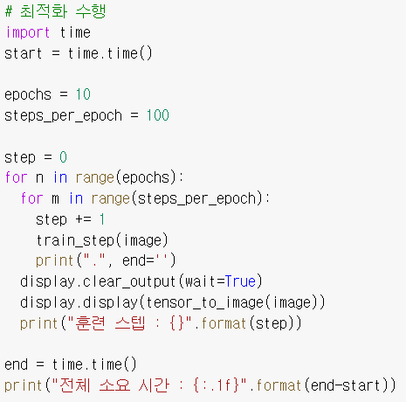

- 최적화를 수행합니다.

8. 결과물 저장

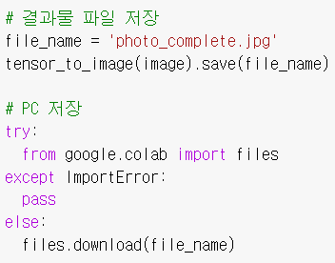

- 결과물을 ‘photo_complete.jpg’ 파일로 저장하고, PC에도 저장합니다.

* 1. **Tensorflow HUB 제공 style transition module**

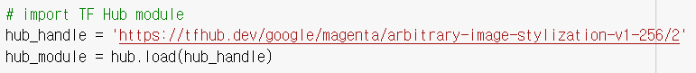1. module import

- module을 import합니다.

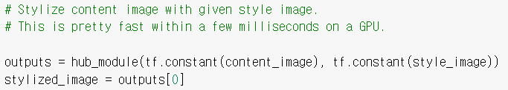2. module 수행

- module을 수행합니다.

3. 입출력 image 시각화(content image, style image, stylized image)

- 입출력 image를 시각화합니다.

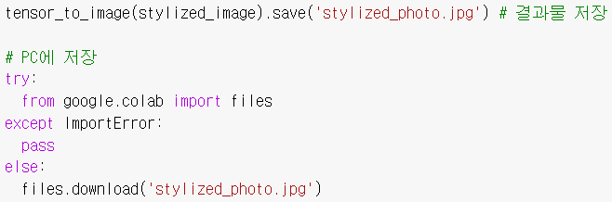4. 결과물 저장

- 결과물 (stylized image)를 ‘stylized_photo.jpg’ 파일로 저장하고, PC에도 저장합니다.

* 1. **개발 결과**

1. 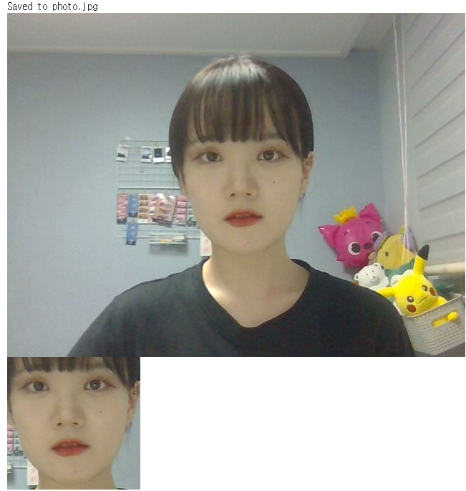**딥러닝 모델 구축**

* 얼굴 인식을 통해 얼굴 부분만 사진이 크롭되고 저장됩니다.

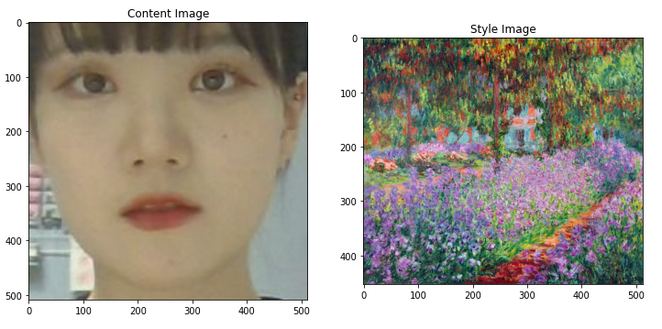

* Content image와 style image를 시각화합니다.

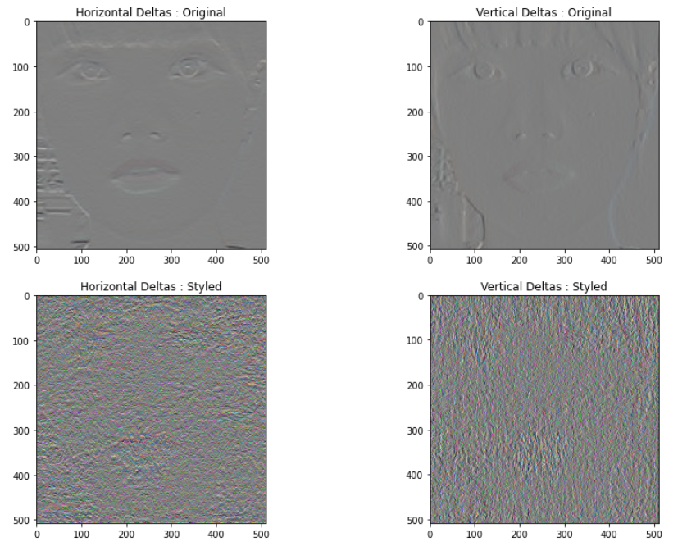

* Content와 style image 간의 오차를 시각화합니다.

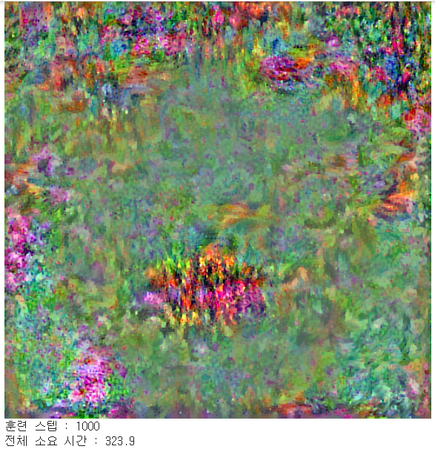

* 훈련과 학습을 통해 stylization된 결과물을 산출합니다.

1. 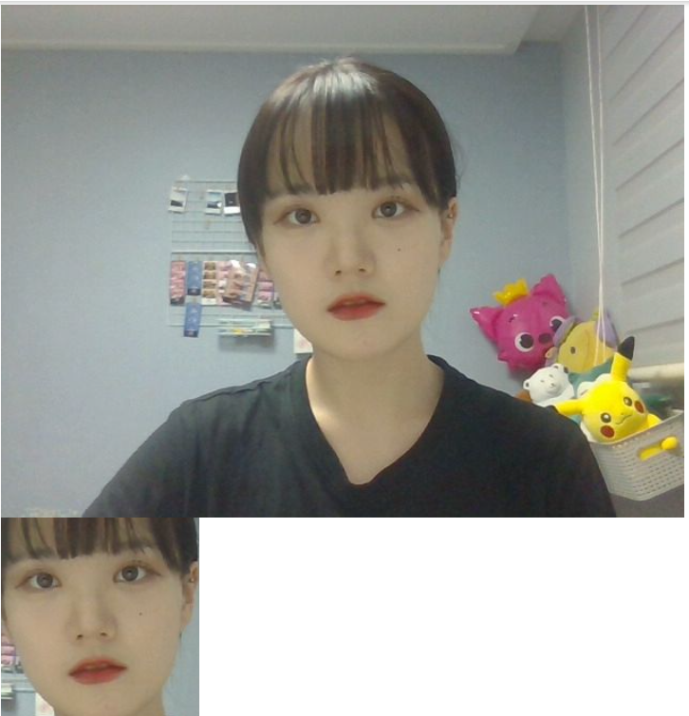**Tensorflow HUB 제공 style transition module**

* 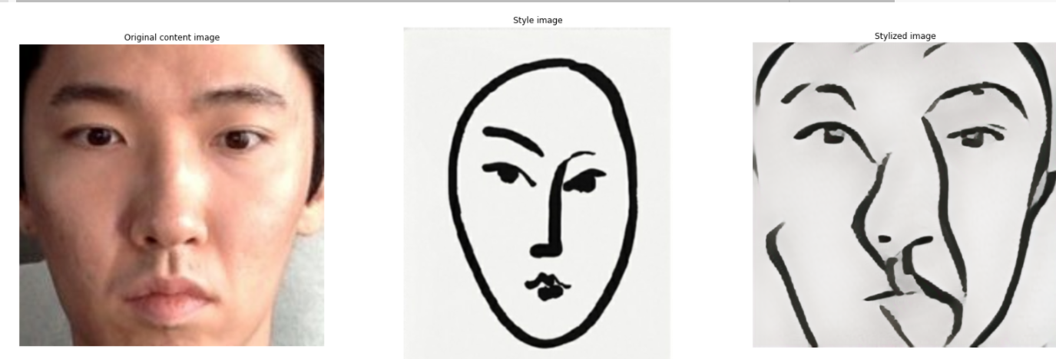얼굴 인식을 통해 얼굴 부분만 사진이 크롭되고 저장됩니다.
* 설정한 style에 따라 stylization된 결과물을 산출합니다.

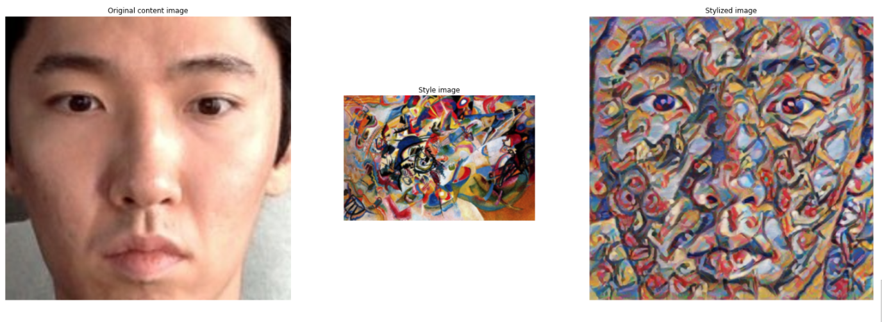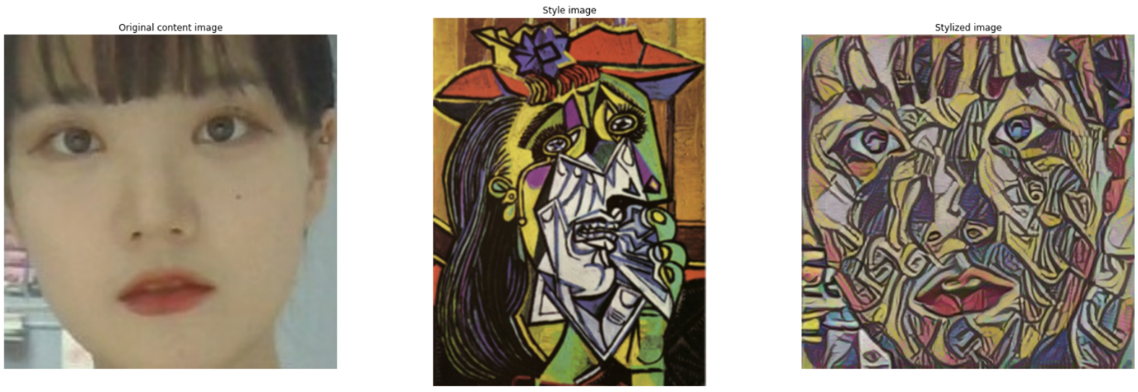**3) 다양한 style**

* 설정한 style에 따라 stylization이 다르게 수행됩니다.

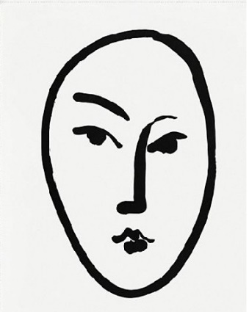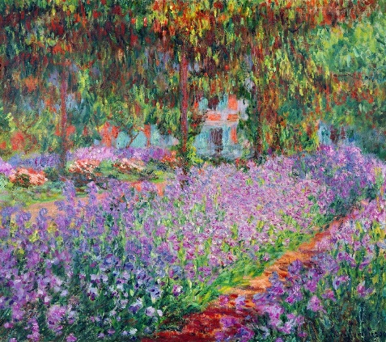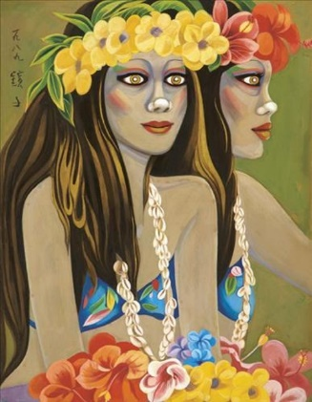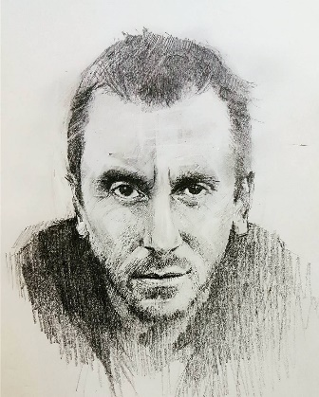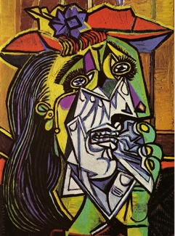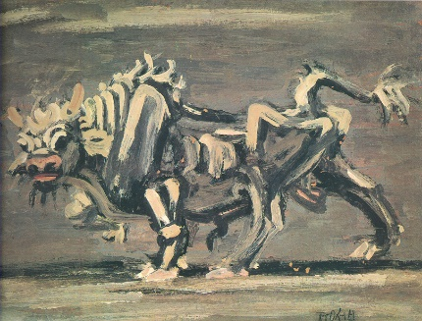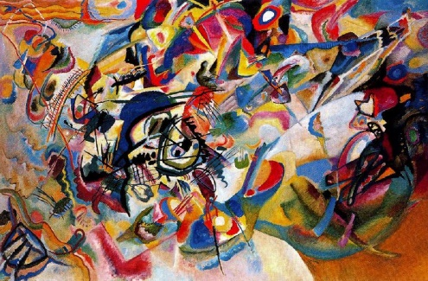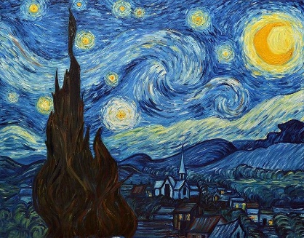

실제로 다양한 style을 선택할 수 있도록 8가지의 style image를 설정하였습니다.

1. **기술 개발 결과 활용 계획**
   1. **기술적 측면에서의 향후 활용 방안**
      * **데이터 셋 확보를 통해 더욱 질 좋은 캐리커쳐 서비스를 제공할 수 있습니다.**서비스를 사용하는 사용자가 많아질수록 데이터가 많아지고, 많아진 데이터를 이용하여 점진적으로 더욱 질 좋은 캐리커쳐 서비스를 제공할 수 있습니다. 서비스에 퀄리티가 높아지게 되면 사용자의 만족도가 더욱 올라갈 것이고 그로 인해 판매 수익과 함께 자선업체 제품에 대한 기부수익이 올라갈 것입니다. 또한 자선업체 제품 홍보에도 긍정적인 영향을 끼칠 수 있습니다.
      * **얼굴인식 뿐만이 아니라 다양한 종류의 대상을 인식하여 각인 서비스를 제공할 수 있습니다.**얼굴인식 기술을 통해 딥러닝 모델을 연구 • 개발하고 더욱 다양한 종류의 대상으로 인식의 범위를 확장시킬 수 있습니다. 사용자의 개성을 담아내기 위하여 얼굴인식을 하고 얼굴이라는 고유한 이미지를 각인시키는 아이디어였지만, 얼굴뿐만 아니라 사용자가 직접 그린 그림을 유명한 화가의 화풍으로 바꾸어주기, 사용자가 좋아하는 Symbol이나 캐릭터같은 이미지를 인식시켜 고유한 화풍으로 바꾸어주기, 사용자의 모습이 담긴 여러 장의 사진 또는 영상을 이용하여 특징을 추출하여 고유한 캐리커쳐로 그려내기 등 다양한 방면으로 인식의 범위를 확장시켜 비즈니스 모델의 크기를 넓힐 수 있습니다.
2. **참고 사이트 및 문헌**

* 2. 서론 – 2. 관련 시장 현황

*안희정, "소비가 기부로 이어지는 '코즈 마케팅' 뜬다.", ZDNet korea, 2020.07.22, https://zdnet.co.kr/view/?no=20200722163325/*

*조정희, "특명! 사회적 善한 영향력을 끼쳐라! 착한’ 기업만이 살아남는다 (II).", ITN[국제섬유신문뉴스], 2020.06.15,   
https://www.itnk.co.kr/news/articleView.html?idxno=64170/*

*이재명, "판매수익금을 저소득층 어린이 교육사업에.", 한겨레, 2006.12.08,* [*https://www.hani.co.kr/arti/society/society_general/177096.html/*](https://www.hani.co.kr/arti/society/society_general/177096.html/)

*김선영, "MZ세대의 취향존중, 나만의 맞춤제작 '커스터마이징'." 노컷뉴스, 2021.05.20, https://www.nocutnews.co.kr/news/5556006/*

*"잘나가는 제품은 이유가 있다…'K-프로슈머' 파워." 뉴시스, 2021.09.14, https://newsis.com/view/?id=NISX20210913_0001581715&cID=13001&pID=13000/*

*김범준, "[꿀팁!금융]친환경 소재 카드에 '나만의 문구' 각인 해보자." 이데일리, 2020.12.05, https://www.edaily.co.kr/news/read?newsId=01423526625995568&mediaCodeNo=257&OutLnkChk=Y/*

*"나만의 캐리커쳐… 단체 주문도 가능." 한국일보, 2015.03.19, https://www.hankookilbo.com/News/Read/201503191087403686/*

*"세계 인공지능 시장 급성장…2025년까지 연평균 38% 성장.", Sciencetimes, 2020.12.23,* [*https://www.sciencetimes.co.kr/news/%EC%84%B8%EA%B3%84-%EC%9D%B8%EA%B3%B5%EC%A7%80%EB%8A%A5-%EC%8B%9C%EC%9E%A5-%EA%B8%89%EC%84%B1%EC%9E%A52025%EB%85%84%EA%B9%8C%EC%A7%80-%EC%97%B0%ED%8F%89%EA%B7%A0-38-%EC%84%B1%EC%9E%A5/*](https://www.sciencetimes.co.kr/news/%EC%84%B8%EA%B3%84-%EC%9D%B8%EA%B3%B5%EC%A7%80%EB%8A%A5-%EC%8B%9C%EC%9E%A5-%EA%B8%89%EC%84%B1%EC%9E%A52025%EB%85%84%EA%B9%8C%EC%A7%80-%EC%97%B0%ED%8F%89%EA%B7%A0-38-%EC%84%B1%EC%9E%A5/)

*최정훈, "성장판 열린 AI 시장… 기업 IT 제품에 ‘딥러닝’ 입히기 경쟁 중.", FA저널, 2020.10.19, https://www.fajournal.com/news/articleView.html?idxno=9591/*

*통계청, (2006-2019), 『전국사업체조사』*

*통계청, (2017.01-2021.07), 『온라인쇼핑동향조사』*

*통계청, (2017-2019), 『기업활동조사』*

* 3. 개발 내용 및 결과

*티스토리 블로그[yjs-program.tistory.com], "Google Colab 사용법 / 딥러닝(머신러닝) 환경 설정.", https://yjs-program.tistory.com/124, (2021.11.10)*

*티스토리 블로그[Loner의 학습노트], "얼굴 인식기 만들어보기 OpenCV Python (2020).", https://wiserloner.tistory.com/1123, (2021.11.15)*

*티스토리 블로그[로메오의 블로그], "[Facial Recognition] 얼굴 비교하기.",* [*https://romeoh.tistory.com/entry/Facial-Recognition-%EC%96%BC%EA%B5%B4-%EB%B9%84%EA%B5%90%ED%95%98%EA%B8%B0*](https://romeoh.tistory.com/entry/Facial-Recognition-%EC%96%BC%EA%B5%B4-%EB%B9%84%EA%B5%90%ED%95%98%EA%B8%B0)*, (2021.11.10)*

*Google Colaboratory, “style_transfer”, https://colab.research.google.com/github/tensorflow/docs-l10n/blob/master/site/ko/tutorials/generative/style_transfer.ipynb?hl=ko, (2021.11.14)*

*위키백과, 우리 모두의 백과사전, “합성곱 신경망”, https://ko.wikipedia.org/wiki/%ED%95%A9%EC%84%B1%EA%B3%B1_%EC%8B%A0%EA%B2%BD%EB%A7%9D, (2021.11.14)*

*딥 러닝을 이용한 자연어 처리 입문, “01) 퍼셉트론(Perceptron)”, https://wikidocs.net/24958, (2021.11.14)*

*네이버 블로그[…], “딥러닝 피드 포워드 (feed forward)”, https://m.blog.naver.com/PostView.naver?isHttpsRedirect=true&blogId=beyondlegend&logNo=221373971859, (2021.11.05)*

*[CNN 알고리즘들] VGGNet의 구조 (VGG16), “bskyvision”, https://bskyvision.com/504, (2021.11.04)*

*MathWorks 한국, “VGG-19 컨벌루션 신경망 – MATLAB vgg19”, https://kr.mathworks.com/help/deeplearning/ref/vgg19.html;jsessionid=b42bfa7daf221ea2352793b08bf9, (2021.11.04)*

*공돌이의 수학정리노트, “경사하강법(gradient descent)”, https://angeloyeo.github.io/2020/08/16/gradient_descent.html, (2021.11.04)*

*위키백과, 우리 모두의 백과사전, “경사 하강법”, https://ko.wikipedia.org/wiki/%EA%B2%BD%EC%82%AC_%ED%95%98%EA%B0%95%EB%B2%95, (2021.11.10)*

*Google Colaboratory, “TF-Hub : Fast Style Transfer for Arbitrary Styles.ipynb”, https://colab.research.google.com/github/tensorflow/hub/blob/master/examples/colab/tf2_arbitrary_image_stylization.ipynb, (2021.11.11)*

*tfhub.dev, “TensorFlow Hub”, https://tfhub.dev/google/magenta/arbitrary-image-stylization-v1-256/2, (2021.11.08)*

*Golnaz Ghiasi 외 4명, 『Exploring the structure of a real-time, arbitrary neural artistic stylization network』, 2017, 1-10*

1. **개발 스케줄**

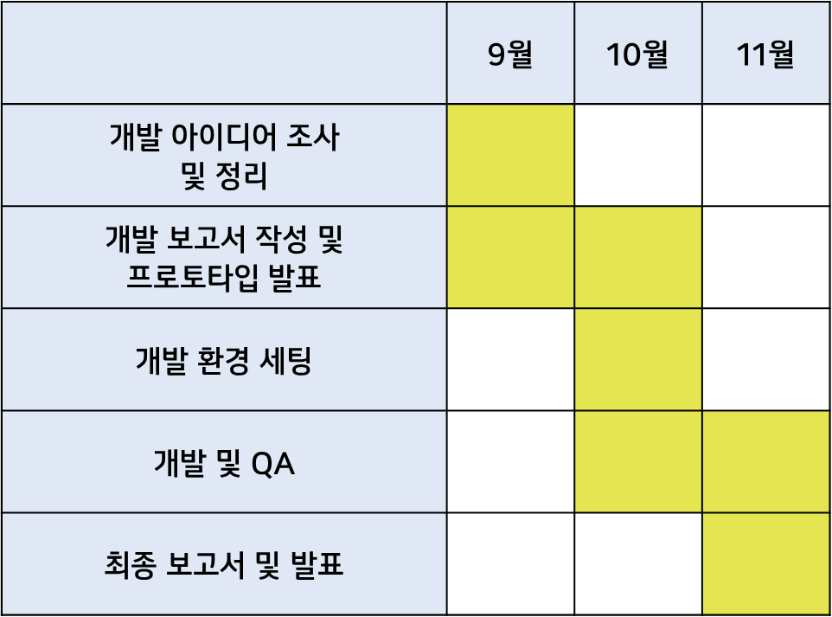

1. 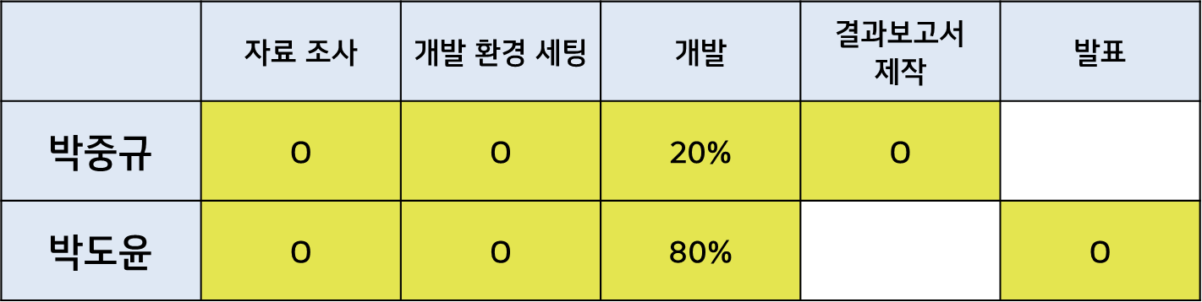**각 팀원 역할**
2. **프로젝트 후기**

**박중규** 딥러닝이라는 기술적인 모델과 제품이나 마케팅에 관련한 비즈니스적인 모델을 결합시키는 경험은 흥미로웠습니다. 최근 가장 주목받는 기술인 딥러닝을 실질적으로 다루어볼 기회가 없었는데 이번 프로젝트를 통해서 기술을 배워보고 다루어볼 수 있는 좋은 기회가 되었고, 미래에 서비스 제공하는 개발자를 꿈꾸고 있어서 비즈니스 모델을 배우고 다루어볼 수 있는 경험이 좋았습니다. 기술적으로 부족한 부분이 많았는데 잘 이끌어주시고 도와주신 팀원 도윤님께 감사드리고, 이런 프로젝트를 경험할 수 있게 도와주신 교수님께 감사드립니다.

**박도윤**

프로젝트를 파이썬으로, 더군다나 딥러닝과 관련된 주제로 진행하는 것이 처음이었기에 진행 초반에는 다소 난항을 겪었습니다. 하지만 딥러닝 관련 개념과 라이브러리에 대하여 공부하다 보니 생각보다 수월하게 끝마칠 수 있었던 것 같아 뿌듯하였고 처음에 생각했던 아이디어가 직접 실현되는 것을 보니 신기하고 새로웠습니다.

또한 전자상거래 관련 개발 프로세스가 어떻게 진행되는지 파악하고 직접 수행해 보면서 이와 관련된 좋은 경험을 쌓았다고 생각합니다. 이러한 경험의 발판을 마련해 주신 교수님께 감사하다는 말씀드리고 싶습니다. 더불어 프로젝트 진행에 함께 노력하고 고생한 박중규 팀원에게도 감사하다는 말씀 전합니다.

1. V. Dumoulin, J. Shlens, and M. Kudlur. A learned representation for artistic style. International Conference

   of Learned Representations (ICLR), 2016.